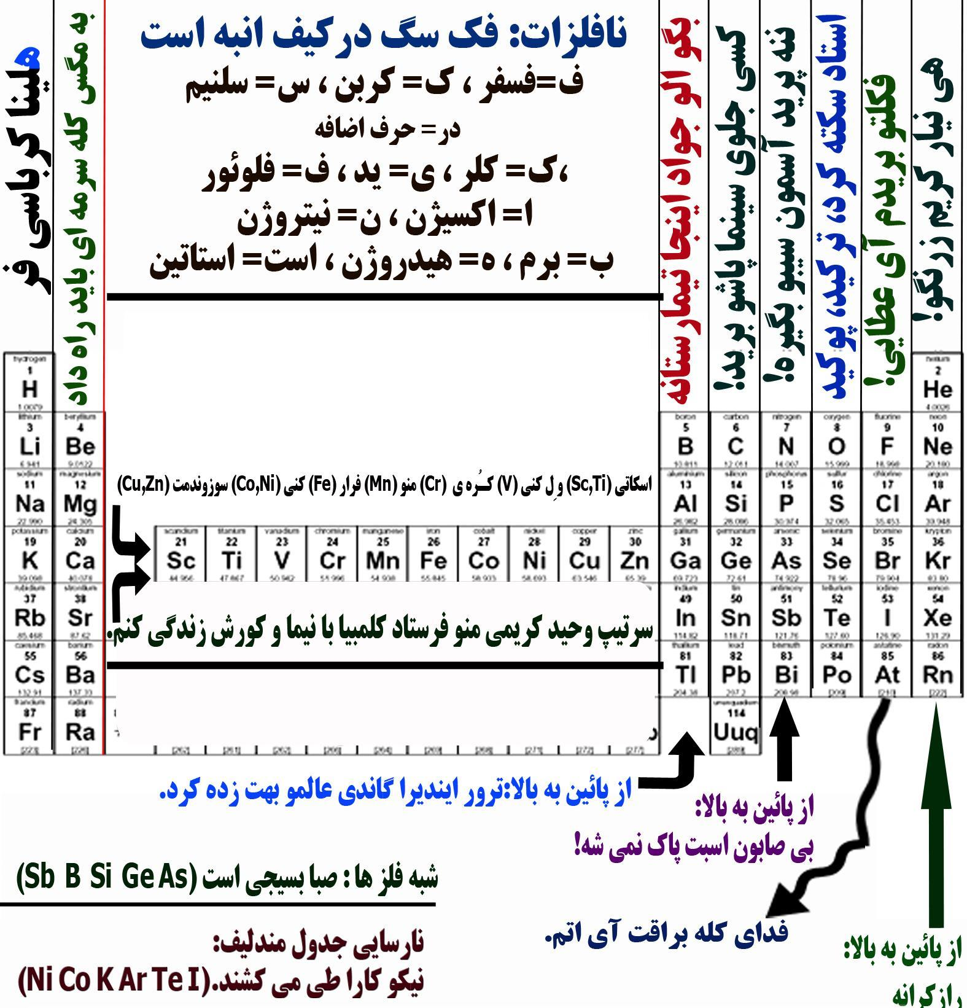

منبع: ekonkur.rozblog.com

